OBEC ČÍMĚŘ, PSČ 675 01 VLADISLAV

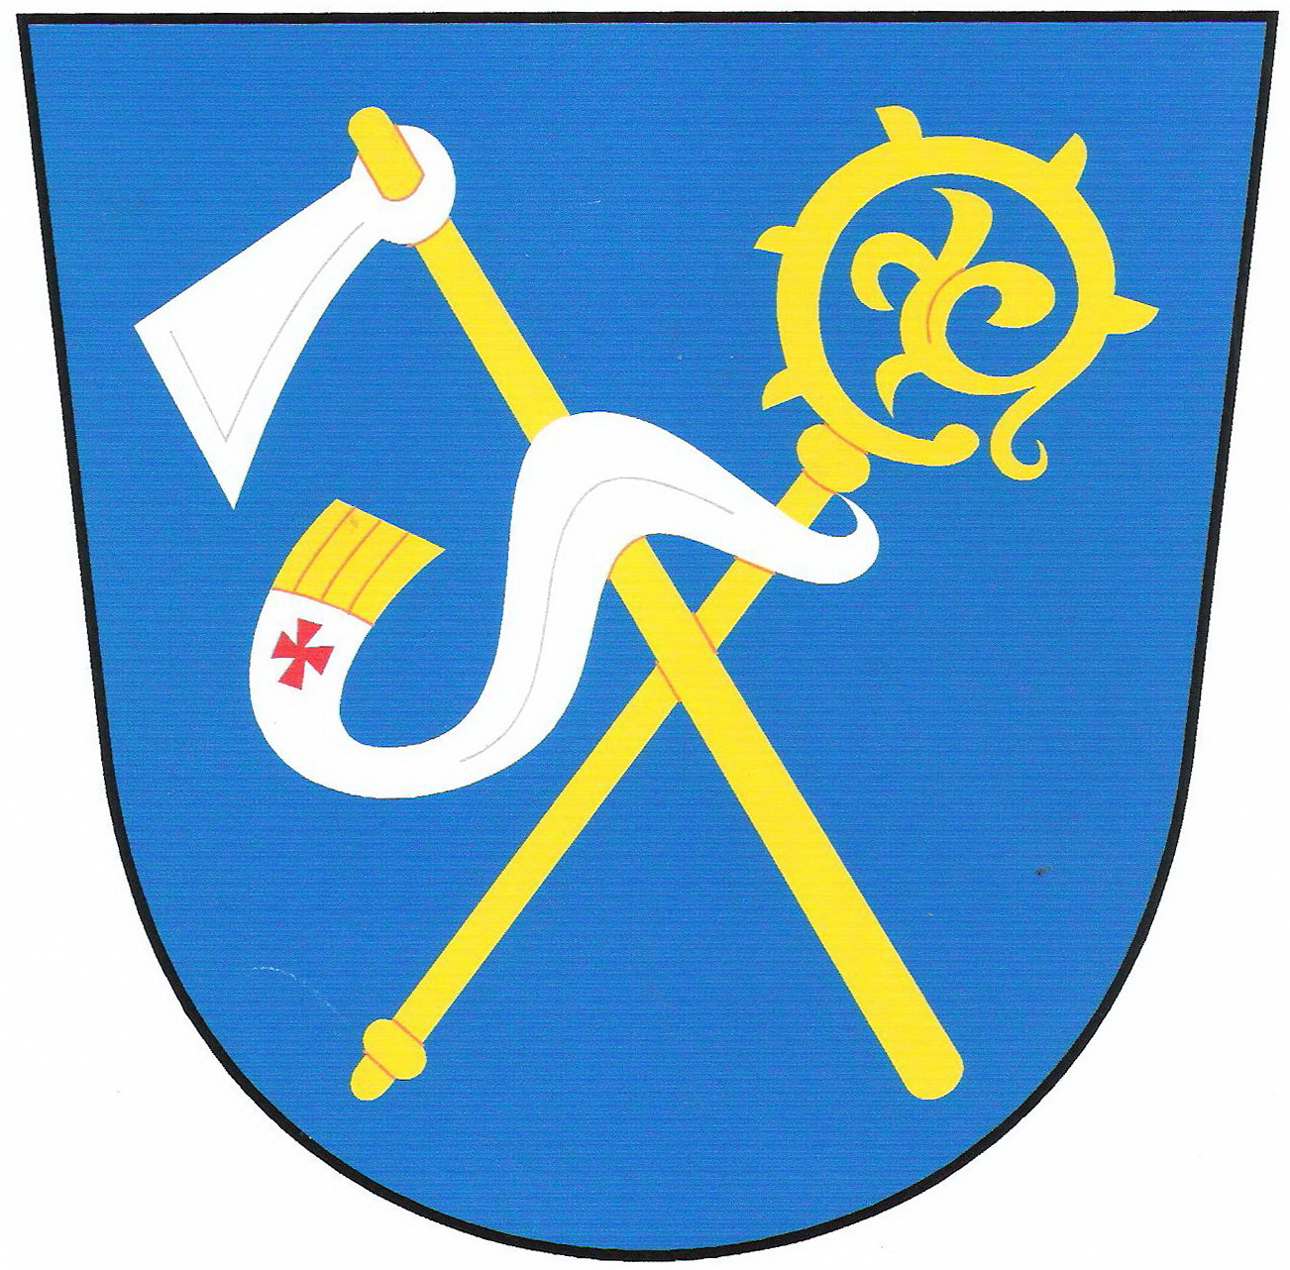

Usnesení z ustavujícího zastupitelstva obce Číměř přijaté na veřejné schůzi konané dne 3. 11. 2014

Zastupitelstvo obce Číměř

I. Volí:
starostku obce paní Lenku Hůlkovou
(6x ano, 0x proti, 0x se zdržel).

II. Volí:
místostarostku obce paní Taťánu Slabou
(5x ano, 0x proti, 1x se zdržel).

III. Zřizuje tříčlenný finanční výbor, ve složení:
předseda – JUDr. Karel Holub
členové – paní Věra Nevoralová a pan Tomáš Máca.
(6x ano, 0x proti, 0x se zdržel).

III. Zřizuje tříčlenný kontrolní výbor, ve složení:
předseda – pan Dušan Keil
členové – paní Věra Nevoralová a pan Tomáš Protivínský
(6x ano, 0x proti, 0x se zdržel).

IV. Schvaluje:
plán inventur na rok 2014
(6x ano, 0x proti, 0x se zdržel).

V. Volí členy inventarizační komise:
předseda – paní Taťána Slabá
členové – pan Dušan Keil a pan Tomáš Protivínský
(6x ano, 0x proti, 0x se zdržel).

VI. Schvaluje měsíční finanční odměnu neuvolněným členům zastupitelstva:
starostka obce – 10.000 Kč (6x ano, 0x proti, 0x se zdržel)
místostarostka obce – 4.000 Kč (5x ano, 0x proti, 1x se zdržel).
Odměna bude poskytována ode dne přijetí tohoto usnesení.

VII. Uděluje:
pravomoc starostce obce provádět rozpočtová opatření, a to do výše 150.000 Kč s tím, že na dalším zasedání zastupitelstva starostka obce předloží a seznámí zastupitele s tímto rozpočtovým opatřením
(6x ano, 0x proti, 0x se zdržel).

VIII. Schvaluje:
provedené zadávací řízení na výběr dodavatele veřejné zakázky „Rekultivace staré skládky pod Číměří“.
Na základě doporučení hodnotící komise byla vybrána jako nejvhodnější nabídka společnosti Kavyl spol. s r.o., Rybkova 23, Areál VUT, blok č. 14, 602 00 Brno, IČ: 49975358.
Tato společnost splnila všechny podmínky zadávacího řízení a nabídla nejnižší cenu za zhotovení kompletního díla 9.554.608 Kč bez DPH.
Ze zadávacího řízení nebyla vyloučena žádná nabídka
(7x ano, 0x proti, 0x se zdržel).

…………………………………… …………………………………
Lenka Hůlková Taťána Slabá
starostka místostarostka

Vyvěšeno na úřední desce: 4. 11. 2014
Sejmuto z úřední desky:

V Číměři 4. listopadu 2014

